**Отчет о проведении декады естественных наук математики, физики, информатики в КГУ «ООШ с. Старый Колутон» с 13.01 по 22.01.25 г**

Декада естественных наук в нашей школе является традиционной и проводится  в старшем и среднем звене ежегодно,  в соответствии с планом работы школы.

**Цель  проведения декады:**повышение  интереса учащихся к  дисциплинам естественнонаучного цикла, вовлечение их  в самостоятельную творческую деятельность.

**Задачами предметной декады  естественных наук   являются:**

1.      Совершенствование профессионального мастерства учителя через подготовку, организацию и проведение открытых внеклассных мероприятий;

2.      Выявление школьников, которые обладают творческими способностями, стремящихся к углубленному изучению предметов естественнонаучного цикла.

3.      Расширение кругозора учащихся в области естественных наук.

4.      Неформальное общение преподавателей и учащихся.

**Участники  предметной декады:**

Ученики 5-11 классов; учителя школы.

**План**

**проведения декады**

**естественно-математического цикла**

|  |  |  |  |  |
| --- | --- | --- | --- | --- |
| **№ п/п** | **Наименование мероприятия** | **Дата проведения** | **Класс** | **Ответственные** |
|  | Открытие декады   1. Линейка. Торжественное открытие декады ЕМН, выступления педагогов и учащихся. | 13.01.25 | 5-11 | Руководитель школы, заместитель руководителя по УР, МО, педагоги, учащиеся. |
|  | День математики   1. Открытый урок по математике на тему «Текстовые задачи на совместную работу» 2. Конкурс рисунков   «Увлекательная математика»   1. Викторина «Занимательные задачки» для 5-9 классов.( с использованием QR-кодов) 2. Сынып тақрыбы «Екі өрнектің қосындысы мен айырымының квадраттарының формуласы» 3. Сыныптан тыс жұмыс тақырыбы «Құпиялы ұяшықтар» 4. Внеклассное мероприятие «Час весёлой математики» | 15.01.25  1 урок  В течении недели  В течении недели  15.01.25  3 урок  17.01.25  2 урок  21.05.25  4 урок | 5 «Б»  5-8 «А» «Б»  5-9  7 «А»  9,11 «А»  6 «Б» | Суйкумбаев Д.С.  Суйкумбаев Д.С.  Суйкумбаев Д.С.  Ердауке Паншайх  Ердауке Паншайх  Баймагамбетова А.Н |
|  | День физики  «Қызықты физика әлемі» сыныптан тыс іс – шара.  «Формула білеміз бе? »Ойын сабақ.  «Давление твёрдых тел» открытый урок | 16.01.25  1 урок  17.01.25  20.01.25  4 урок | 7 «А»-  8 «А»  9 «А»-  11 «А»  7 «Б» | Шукеева Г.У.  Шукеева Г.У.  Баймагамбетова А.Н. |
|  | День информатики  « История и перспективы робототехники» открытый урок  « Искусственный интеллект и я» внеклассное мероприятие  « Терминология по информатике» кроссворд    Конкурс «ИИ в изобразительном искусстве». | 15.01.25  6 урок  17.01.25  4 урок  В течении недели  В течении недели | 5 «Б»  8 «Б» | Суйкумбаева Л.С.  Суйкумбаева Л.С.  Алтанбек Бауыржан  Алтанбек Бауыржан |
|  | Закрытие декады  Торжественная линейка. Вручение наград. Пожелания администрации школы. Подведение итогов | 22.01.25 | 5-11 | Руководитель школы, заместитель руководителя по УР, МО, педагоги |

**В рамках предметной декады были проведены:**

В рамках декады были проведены 3 открытых урока:

Открытый урок по математике на тему «Текстовые задачи на совместную работу» в 5 классе провел Суйкумбаев Д.С.

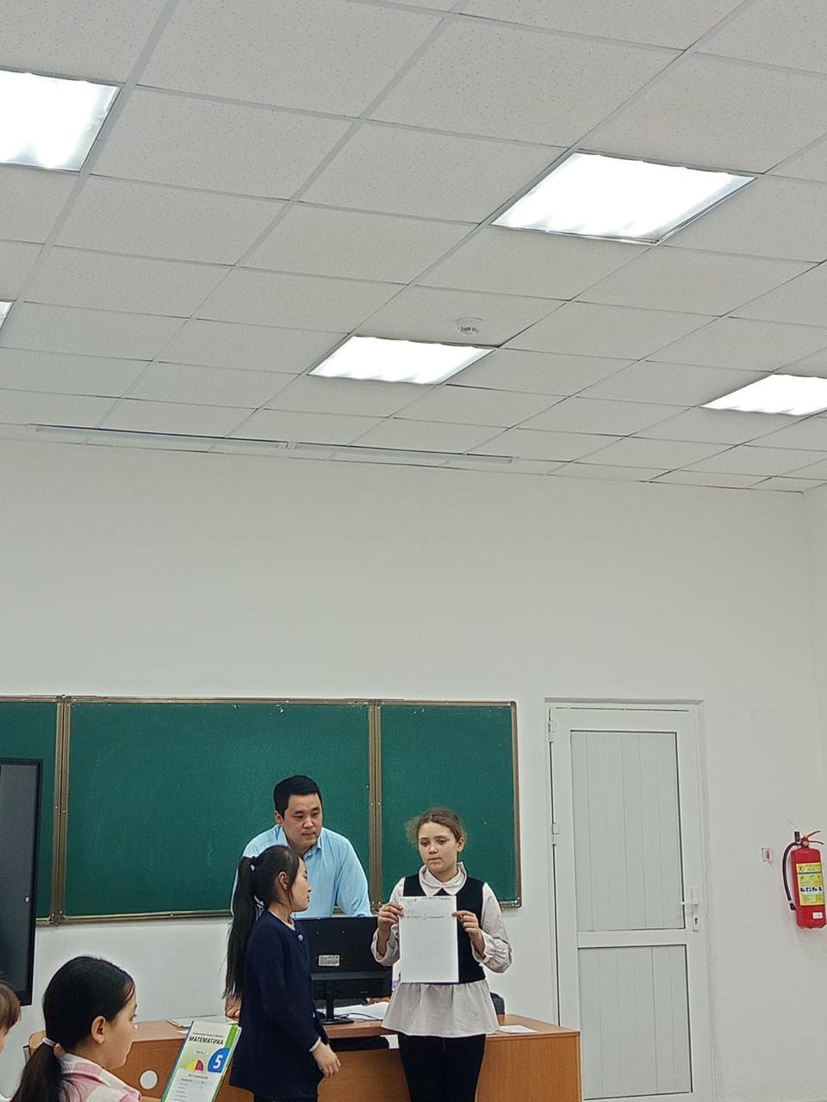 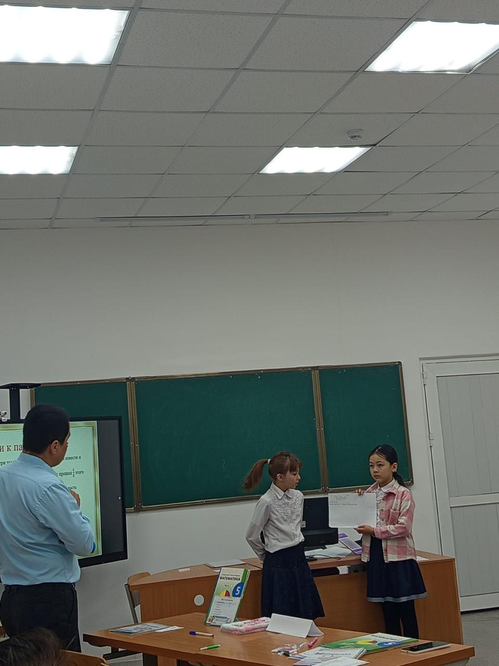

Сынып тақрыбы «Екі өрнектің қосындысы мен айырымының квадраттарының формуласы» в 7 «А» Ердауке Паншайх

«Давление твёрдых тел» открытый урок физики в 7 «Б» классе Баймагамбетова А.Н.

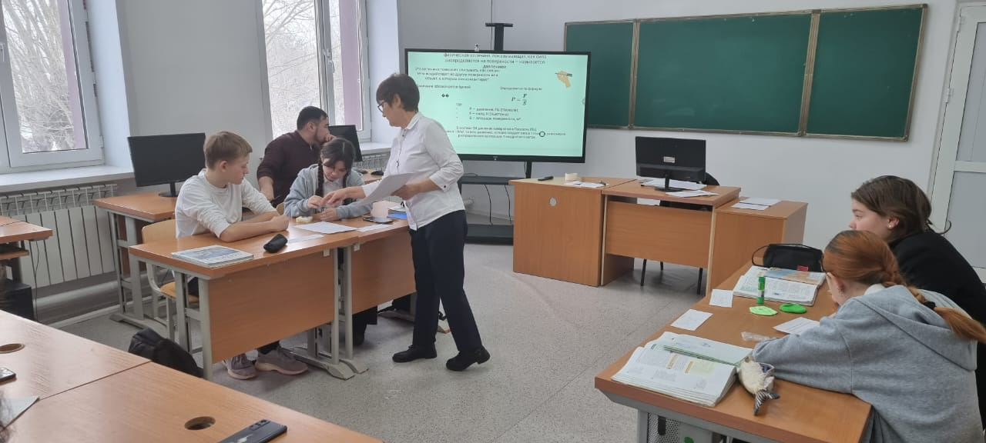

Проведено 3 внеклассных мероприятия

Сыныптан тыс жұмыс тақырыбы «Құпиялы ұяшықтар» 9-11 «А»классах Ердауке Паншайх

Внеклассное мероприятие «Час весёлой математики» в 6 «Б» классе Баймагамбетова А.Н.

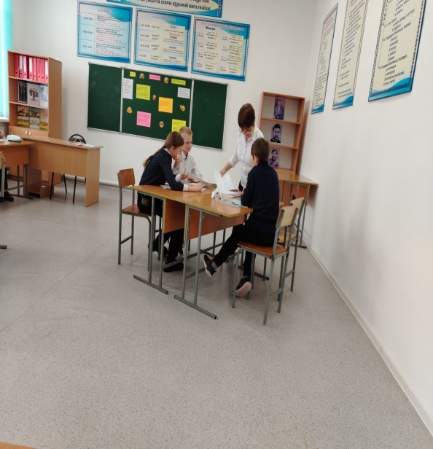 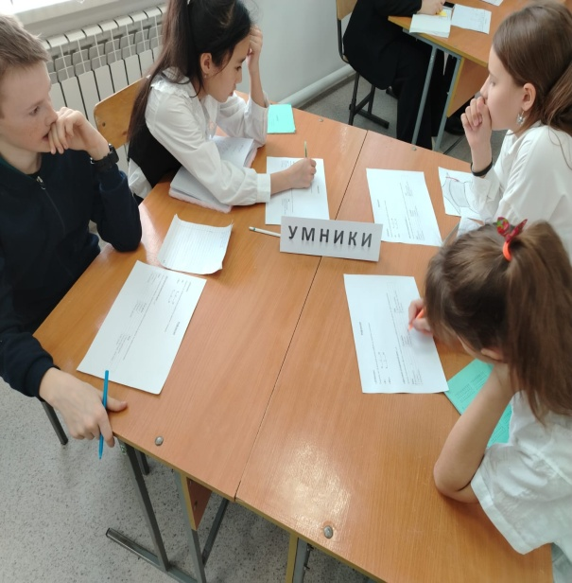

«Қызықты физика әлемі» сыныптан тыс іс – шара. В 7-8 «А» Шукеева Г.У.

В течении декады проводились конкурсы, викторины:

Викторина «Занимательные задачки» для 5-9 классов.( с использованием QR-кодов) Суйкумбаев Д.С.

« Терминология по информатике» кроссворд Алтанбек Бауыржан

Конкурс «ИИ в изобразительном искусстве». Алтанбек Бауыржан

При подготовке мероприятий и творческих заданий учитывались возрастные особенности детей. Каждое мероприятие было нацелено на реализацию поставленных задач.  
Декада естественных наук началась с открытия на школьной линейке, где учащиеся 5 «Б» и 6 «Б» классов представили Науки: математику, физику, информатику. В фойе был оформлен стенд посвящённый наукам м.и.ф.

Весёлые вопросы проведенных внеклассных мероприятий по физике, математике вызывали у ребят живой интерес и каждый смог оценить свои знания на практике, показать эрудицию и смекалку.

Все мероприятия были проведены с использованием интерактивных технологий, с помощью презентаций. Так как в результате применения методов игрового обучения с использованием ИКТ достигаются следующие цели:

-стимулируется познавательная деятельность уч-ся;

-активизируется мыслительная деятельность;

-самопроизвольно запоминаются специальные сведения;

-выявляются личностные черты характера ученика;

-усиливается мотивация к изучению предмета;

-исчезает болезненная реакция учащихся на неудачные ответы;

-подход к учащимся в обучении становится более деликатным и дифференцированным.

Проблема интересной Недели, как и хорошего урока – это проблема сочетания познавательного интереса, уровня подготовленности учащихся и педагогического замысла учителя. Важно, что в эти дни дети ещё раз убедились, сколько всего интересного, необычного, значимого в предметах, как они все взаимосвязаны и необходимы в будущем для каждого из них.

22.01.25 проведено заседание МО, где были подведены итоги проведения декады. Проведён анализ работы и намечены пути дальнейшей работы.

Руководитель МО: Трощеновская Т.В.